Testlink

Alicja Wróbel 238894

1. Środowiska

Pobrany został obraz Bitnami i uruchomiony w Virtual Box.

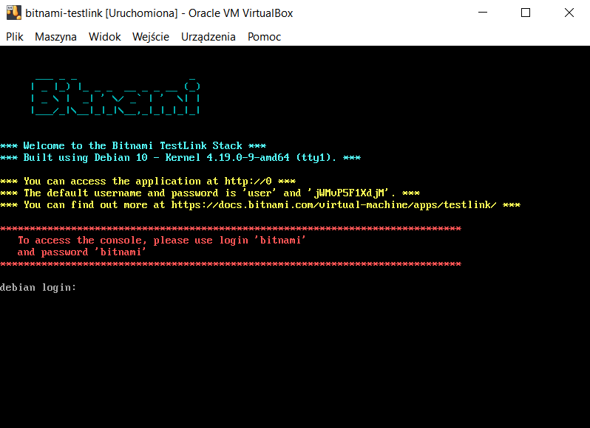

Rysunek Okno startowe Bitnami

Następnie na domyślnym systemie Windows 10 w komputerze zalogowałam się na [ip](http://192.168.1.157/login.php) wskazane na Bitnami wykorzystując dane logowania otrzymane po uruchomieniu Bitnami.

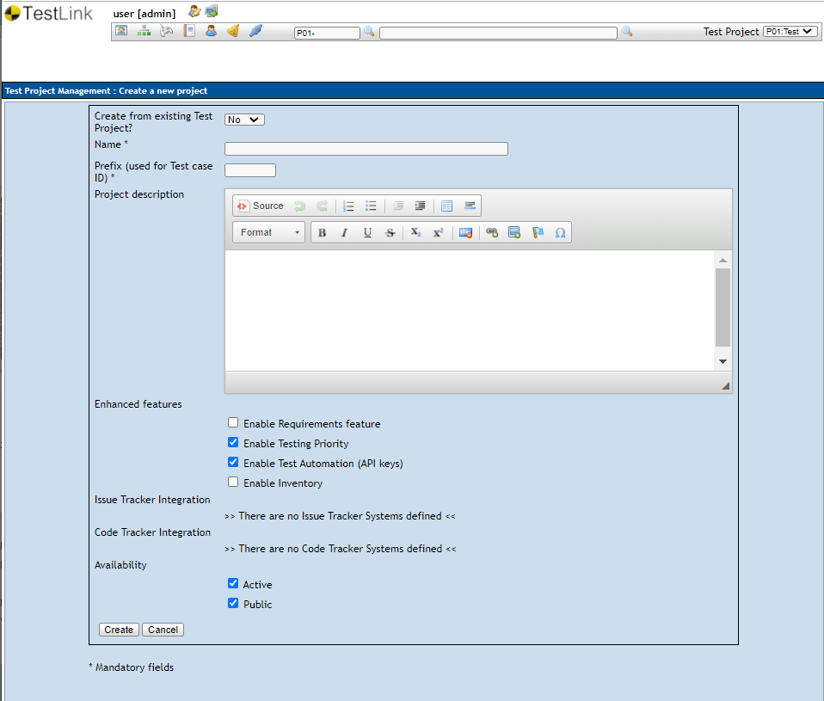

Rysunek Panel tworzenia nowego projektu uruchomiony automatycznie przy pierwszym włączeniu TestLink

2.Konfiguracja testów

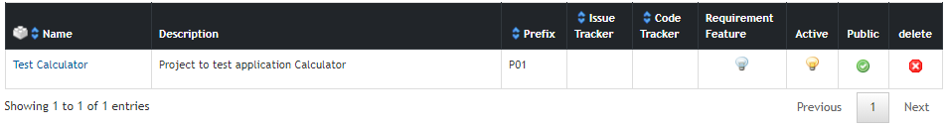

Rysunek Projekt do przetestowania aplikacji

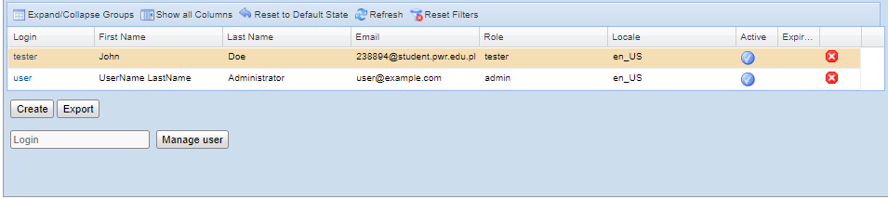

Rysunek Lista użytkowników

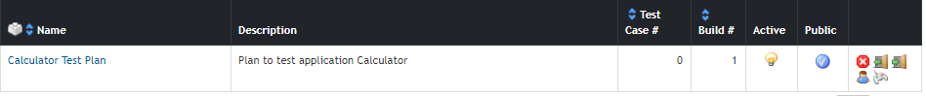

Rysunek Plan testów



Rysunek Build powiązany z test plan

3. Testy manualne

Do testów została wykorzystana prosta aplikacja kalkulatora calculator.py. W TestLink utworzona została specyfikacja testów oraz test case’y:

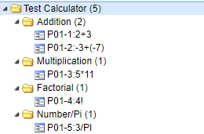

Rysunek Specyfikacja testów

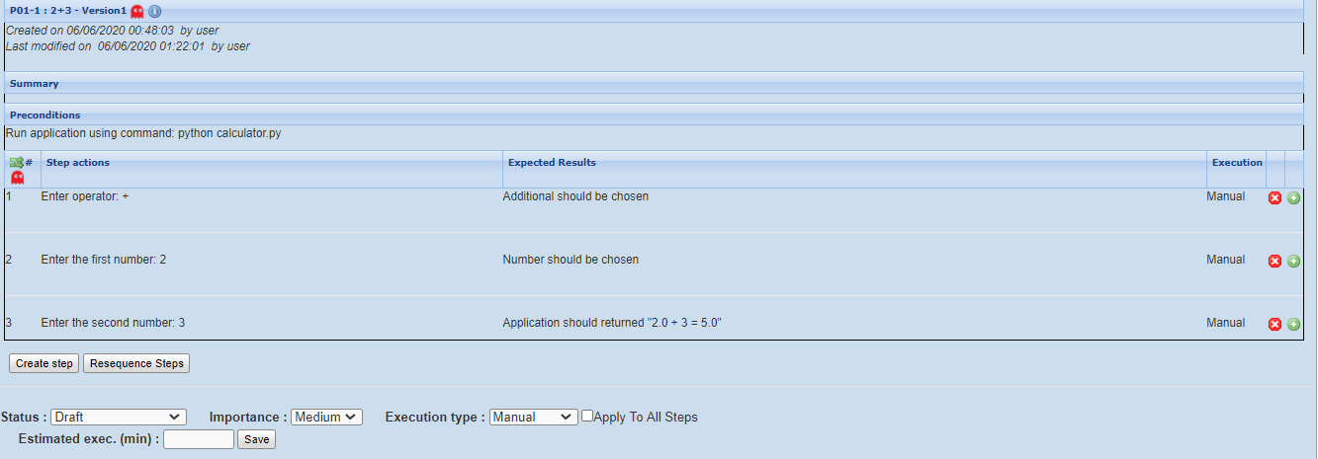

Rysunek Test Case 1: 2+3

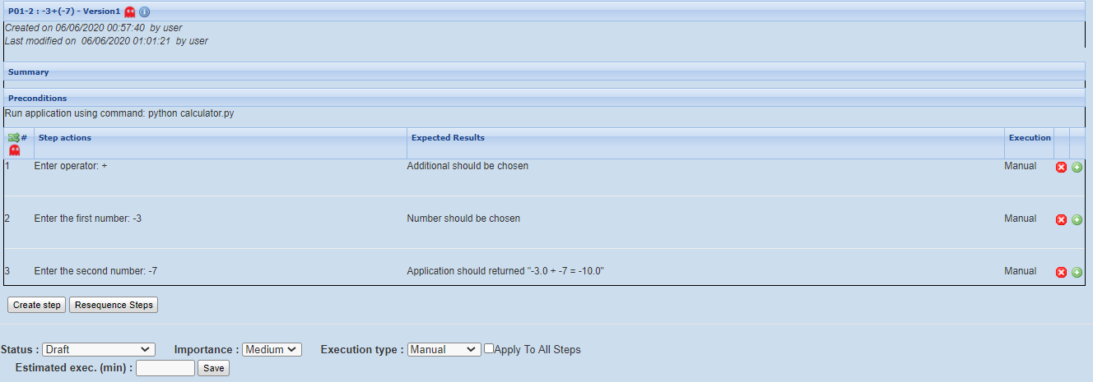

Rysunek Test Case 2: -3+(-7)

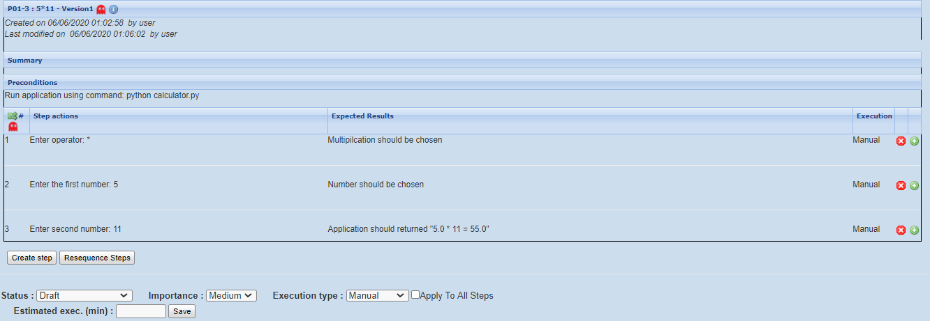

Rysunek Test Case 3: 5*11

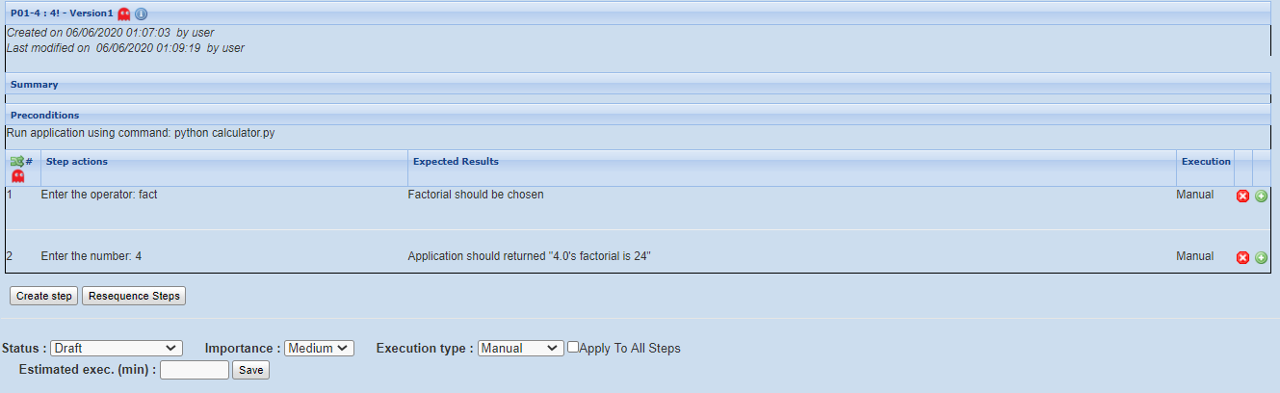

Rysunek Test Case 4: 4!

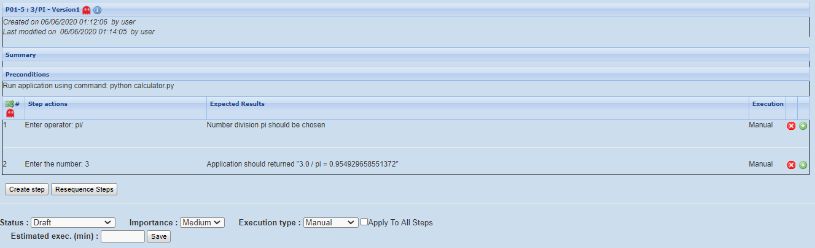

Rysunek Test Case 5: 3/PI

Raport planów testów został zaimportowany do pliku Test Plan.xls.

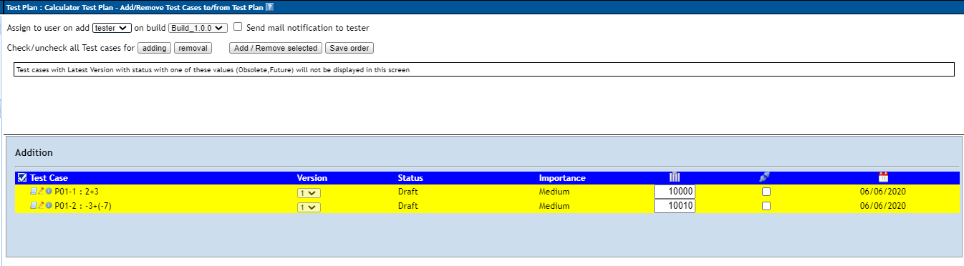

Rysunek Przydzielenie zadań testerowi

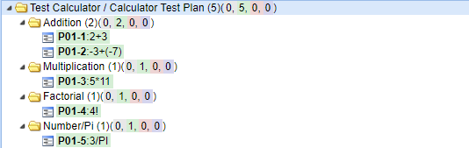

Rysunek Pozytywne wyniki testów

Raport wyników testów został zaimportowany do pliku Result.xls.

4. Test automatyczny

Do testu automatycznego została wykorzystana metoda addition(numer_1, numer_2) z calculator.py.

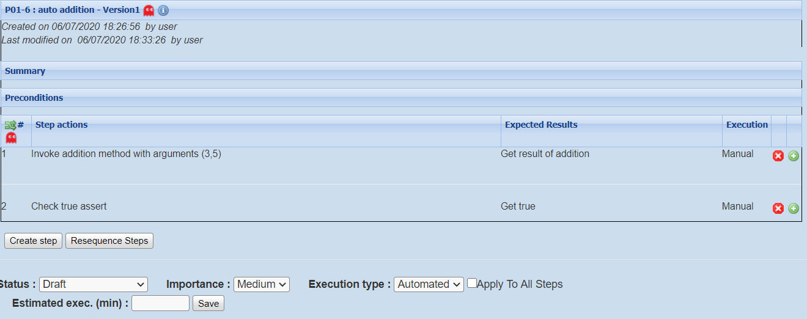

Rysunek Test Case 6: Test automatyczny

Do wykonania testu został użyty skrypt run_test_module.py

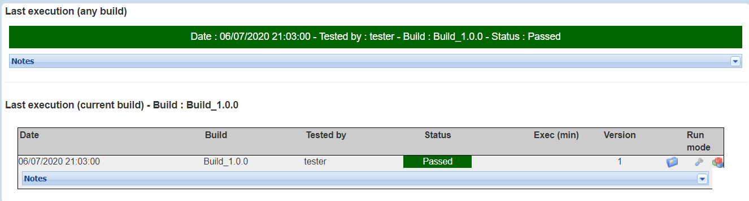

Rysunek Pozytywny wynik testu

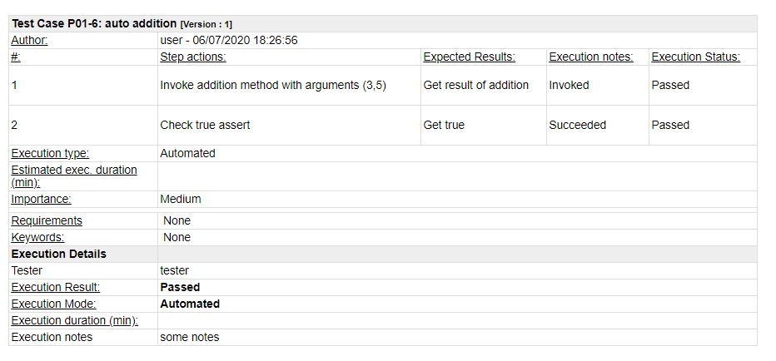

Rysunek Pozytywny wynik testu